

Praktiskais darbs
Mikroskopisko objektu mērīšana

Situācijas apraksts.
Augu augšanas laikā palielinās lapu izmērs.

Pētāmā problēma.
Kas nosaka lapas stiepšanos – šūnu dalīšanās vai šūnu augšana?

Darba uzdevumi.
1. Uzzīmēt mēramo šūnu.
2. Izmērīt 20 lapu epidermas šūnu garumu, platumu un laukumu izmantojot objektīvu, kas palielina 20
reizes.
3. Aprēķināt mērījumu standartnovirzi.
4. Izdomāt metodi šūnas laukuma aprēķināšanai un aprēķināt vidējo šūnas laukumu, ja zināms šūnas
garums un platums.
Analizējiet iegūtos datus. Ko parāda jūsu aprēķini? Novērtēt iegūto mērījumu un aprēķinu precizitāti.
5. Eksperimenta novērtējums:
a) eksperimenta trūkumi un uzlabošanas iespējas;
b) secinājumi par rezultātu atbilstību pētāmajām problēmām.

Darba piederumi.
Okulāra mikrometrs.
Objektīva mikrometrs.
Datori un datorprogramma “Scion Image”.

Digitālie mērījumi.

- Apskata pasniedzēja izsniegto pastāvīgo preparātu. Nofotografē (datora taustiņš “Print Screen”) 4 attēlus ar objektīva palielinājumu x 20.
- Apskata pasniedzēja izsniegto objektīva mikromēru. Nofotografē ar objektīva palielinājumu x 20.
- Datorprogrammā Paintshop Pro noglabā attēlus ar faila paplašinājumu “tiff”.
- Atver datorprogrammu Scion Image.
- Atver attēlu ar objektīva mikrometru, palielinājums x 20 un atver pirmo attēlu ar šūnām.
- Programmā aktivē Analyse/Get Scale un izvēlas pikseļus.

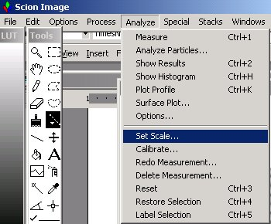 | 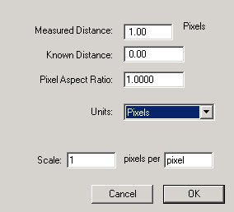

- Atrod sadaļu Analyse/Options un izvēlas garumu.
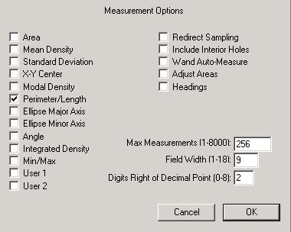

- Ar līnijas palīdzību izmēra iedaļas vērtību pikseļos. Mērījumu atkārto 3 reizes.

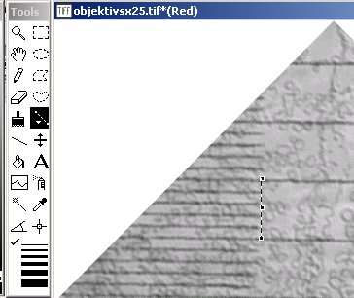 | 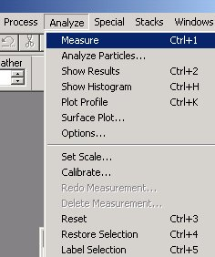

- Atver tabulu: Analuse/Show results.
- Aprēķina vidējo garumu.
- Programmā aktivē Analyse/Get Scale, izvēlas mikrometrus un ieraksta pikseļu skaita attiecību pret mikrometriem. Viena objektīva mikrometra iedaļa atbilst 10 mikrometriem.
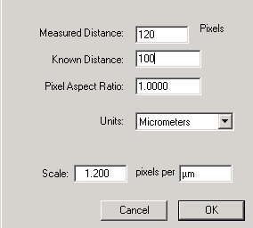

- Mēra 20 brīvi izvēlētu šūnu garumus un platumus. Tas ir, iezīmē mērāmo šūnu un aktivē “Analyze/Measure”.
- Iegūtos rezultātus pārkopē “Edit/Copy measurements” uz datorprogrammu Excel un noglabā.

Darbā tiks vērtēts:
Rezultātu tabulas un zīmējums: 0-3 punkti.
Laukuma aprķināšanas metodes apraksts: 0-3 punkti.
Datu analīze un aprēķinātās kļūdas: 0-3 punkti.
Eksperimenta novētējums: 0-3 punkti.
Praktiskās iemaņas: 0-3 punkti.
Kopā 15 punkti.

